אוריגמי ועברית
מה? לימוד שמות של חיות בעברית תוך כדי קיפולי נייר- אוריגמי.
מי? הפעילות מתאימה לגילאי היסודי, מסווג על פי רמות קושי.
איך? הדפסת ההוראות בכמה עותקים, ניירות מרובעים- כפול מכמות הילדים לפחות, שלטים עם שמות החיות.
בתחילת הפעילות מציינים את שם החיות השונות בעברית ואנגלית, מפזרים ניירות מרובעים ליד כל שלט הנושא את שם החיה ונותנים לילדים לקפל כאוות נפשם.
*מומלץ להתנסות בקיפולים לפני שמעבירים את הפעילות.
**בסוף המסמך יש שלטים להדפסה עם שם החיה בעברית, אנגלית והיבריש.

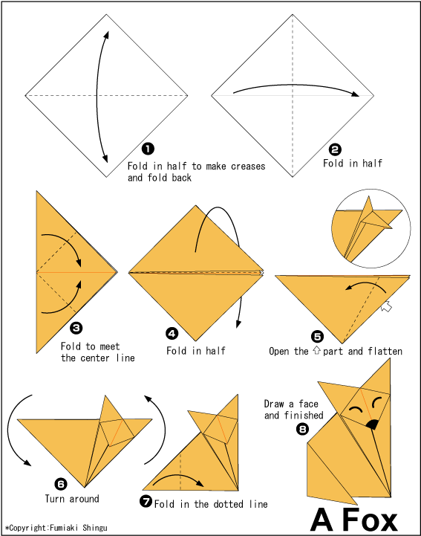
רמת קושי קלה
שועל

כלב (ראש וגוף בנפרד, אפשר רק את הראש)
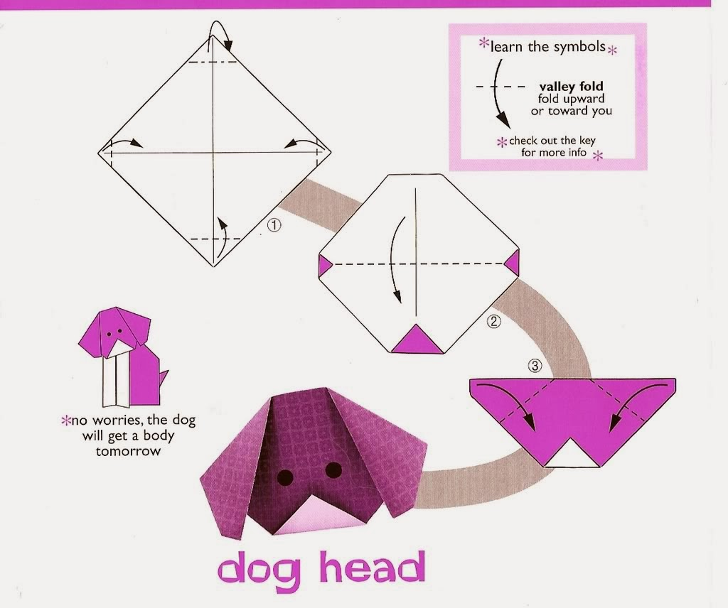
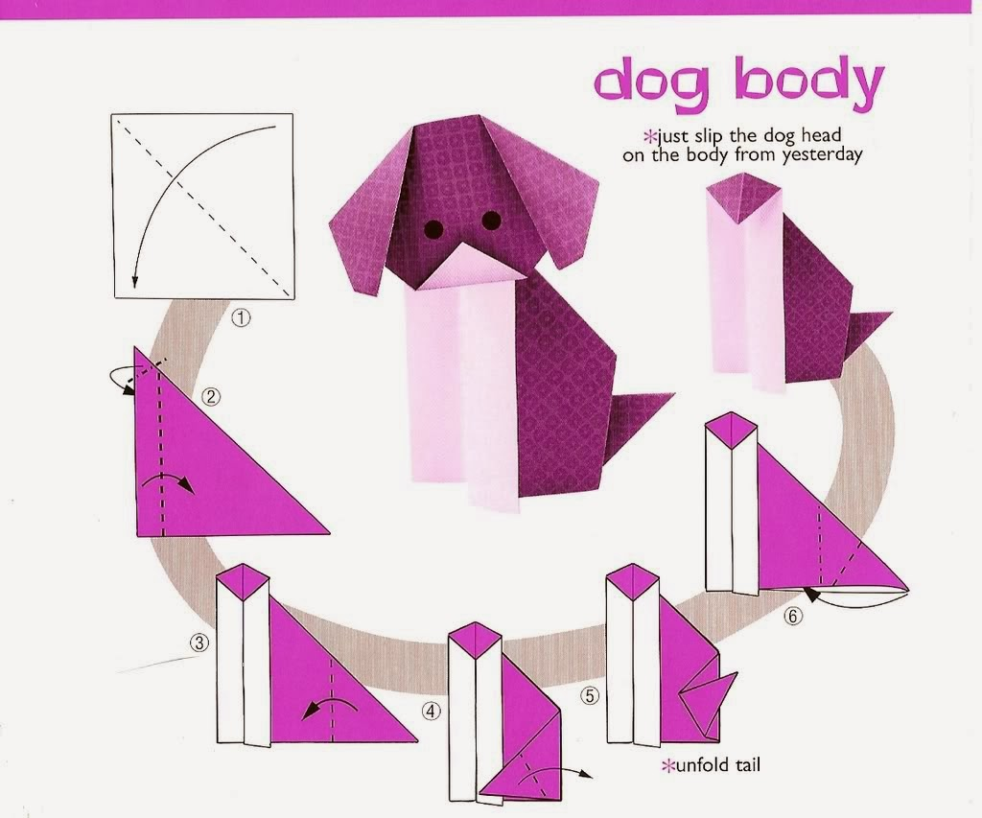

טווס
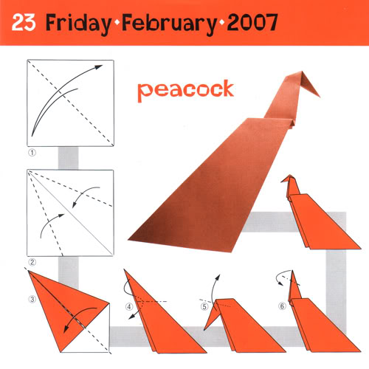

רמת קושי בינונית
צפרדע (קופצת)
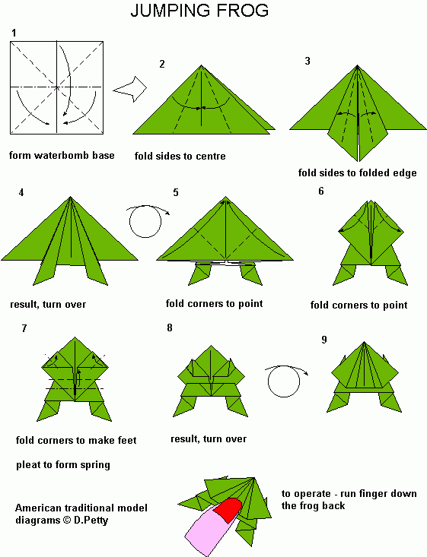

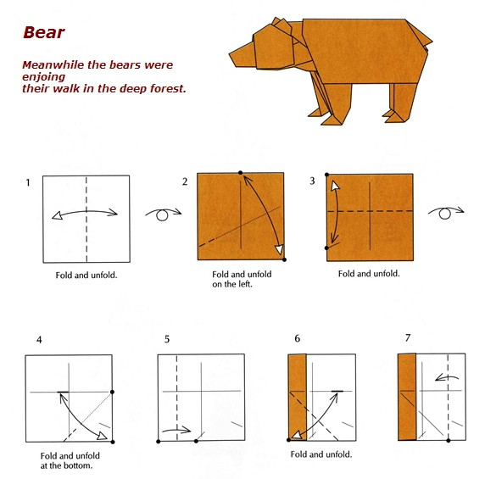
דב
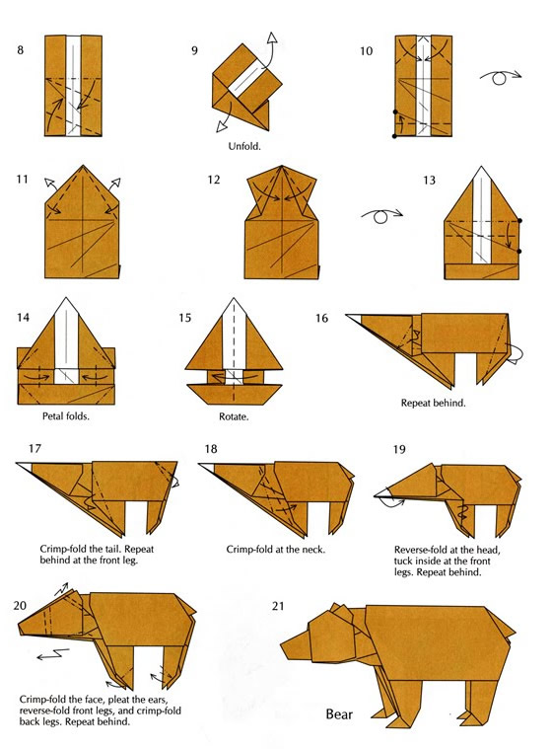

סנאי
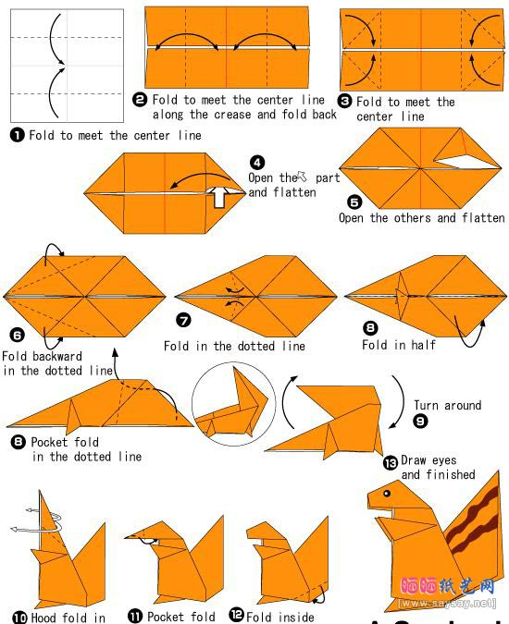

רמת קושי קשה
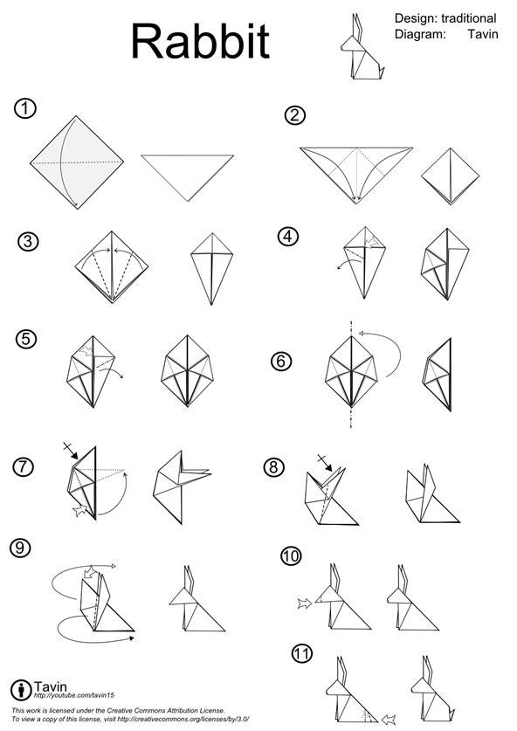
ארנב
פרפר
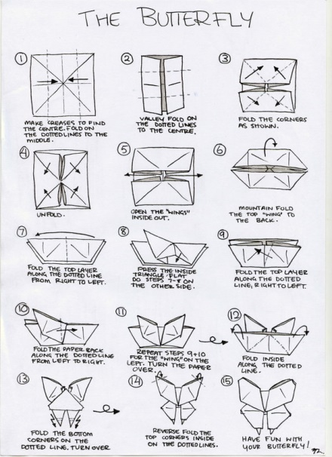

ציפור (מנפנפת בכנפיים)
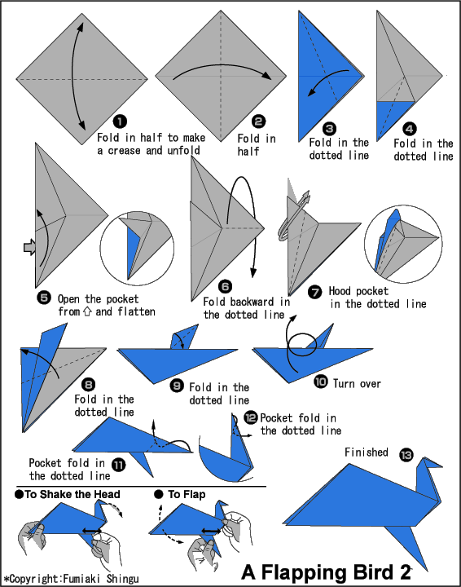

Fox
שועל
Shu-al
Dog
כלב
Ke-lev
Peacock
טווס
Ta-vas
Frog
צפרדע
Tze-far-de-a
Bear
דב
Dov
Squirrel
סנאי
Sna-ee
Rabbit
ארנב
Ar-nav
Butterfly
פרפר
Par-par
Bird
ציפור
Tzee-pore

